TRƯỜNG ĐẠI HỌC KHOA HỌC TỰ NHIÊN - ĐẠI HỌC QUỐC GIA TP. HỒ CHÍ MINH

KHOA CÔNG NGHỆ THÔNG TIN



BÁO CÁO ĐỒ ÁN

PACKET TRACER

***TP. Hồ Chí Minh – 29/6/2020***

MỤC LỤC

1. Thông tin sinh viên: 2

2. Bài làm đồ án: 3

Câu 1: 3

Câu 2: 8

3. Mức độ hoàn thành 10

Câu 1: 10

Câu 2: 10

# Thông tin sinh viên:

* Họ và tên: Lê Hoài Nam
* MSSV: 18120468
* Lớp: 18CTT4

# Bài làm đồ án:

### Câu 1:

* Đường mạng chính: 192.168.64.0/21
* Chia ra thành 4 subnet
* Chia được như sau:

|  |  |  |  |
| --- | --- | --- | --- |
| **Subnet** | **Địa chỉ đường mạng** | **Địa chỉ IP khả dụng** | **Broadcast** |
| A | 192.168.0.0 | 192.168.0.1 - 192.168.63.254 | 192.168.63.255 |
| B | 192.168.64.0 | 192.168.64.1- 192.168.64.254 | 192.168.95.255 |
| C | 192.168.96.0 | 192.168.96.1 - 192.168.96.254 | 192.168.127.255 |
| D | 192.168.128.0 | 192.168.128.1 - 192.168.128.254 | 192.168.191.255 |

# 

* Thiết lập sơ đồ mạng như yêu cầu:

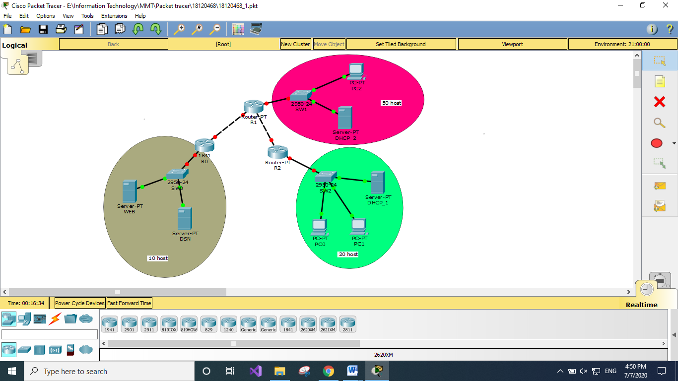

Ảnh: Sơ đồ mạng theo yêu cầu đề bài.

* Thiết lập IP tĩnh cho từng thiết bị.

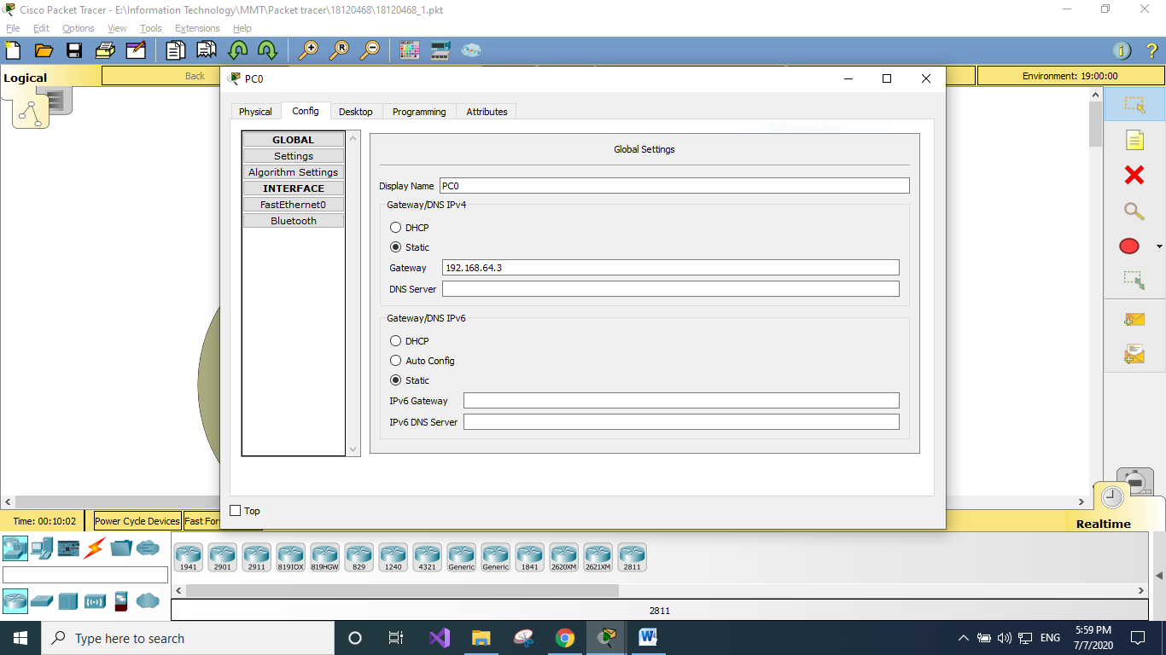

Ảnh: Cấu hình PC0

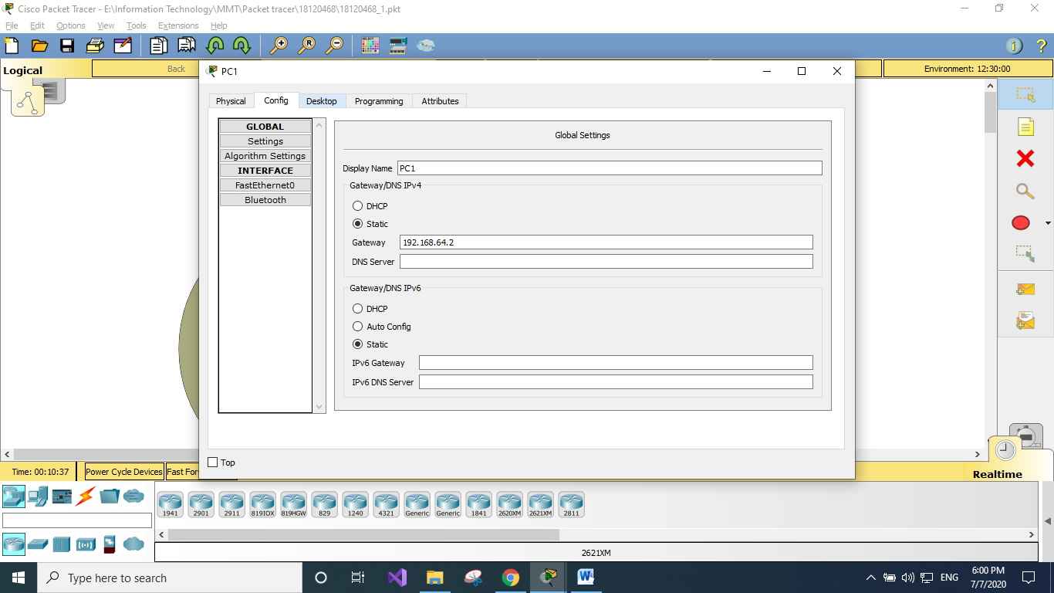

Ảnh: Cấu hình PC1

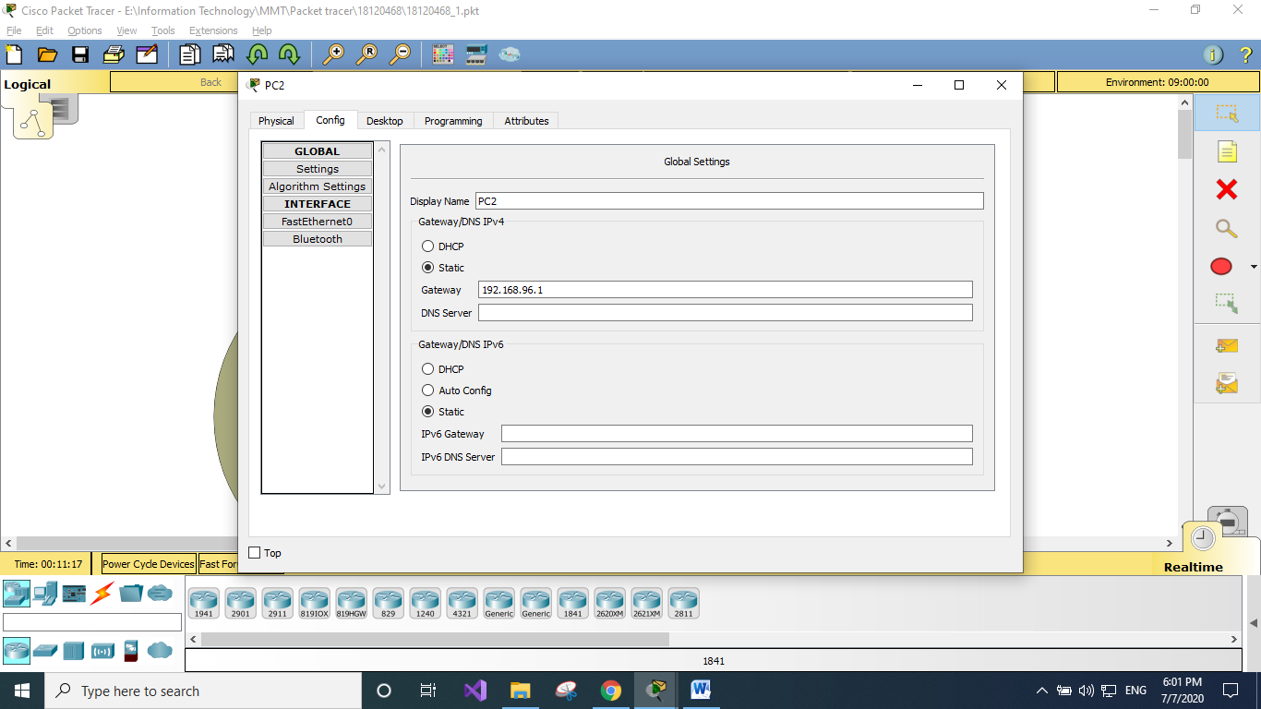

Ảnh: Cấu hình PC2

* Cấu hình định tuyến tĩnh cho các Router để các đường mạng thông nhau

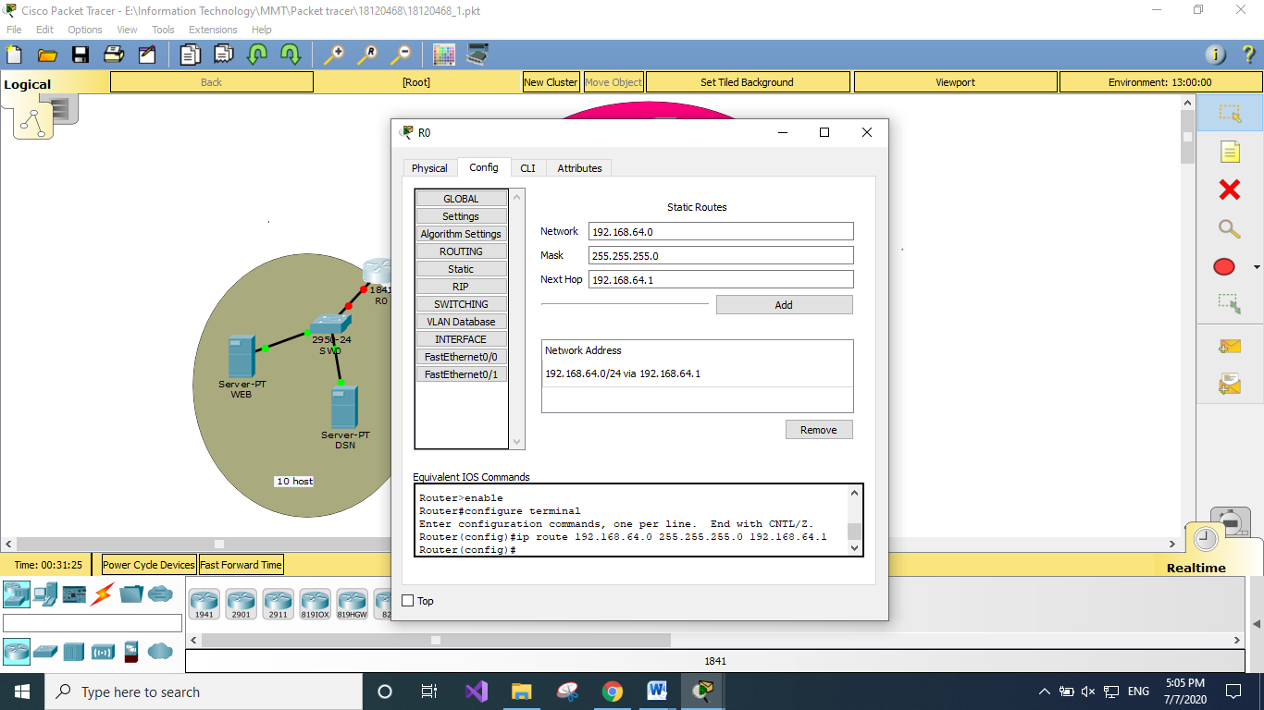

Ảnh: Cấu hình router R0

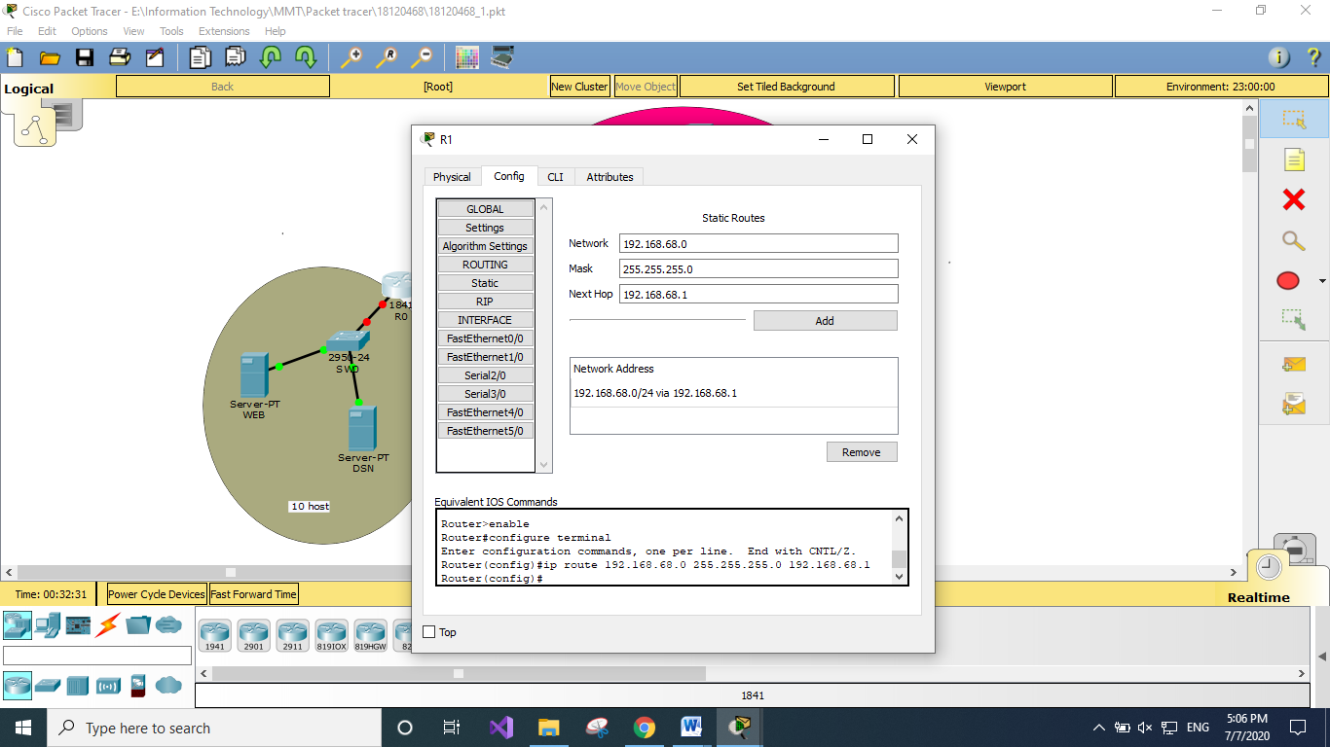

Ảnh: Cấu hình router R1

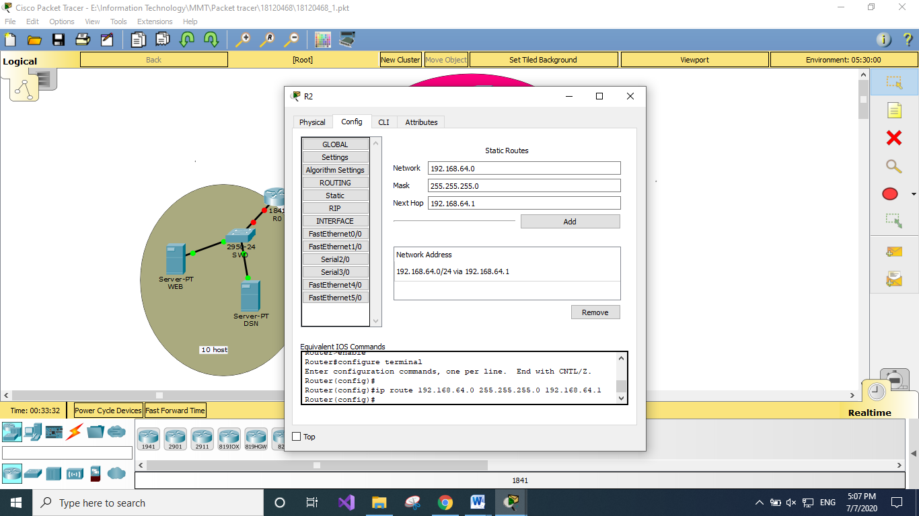

Ảnh: Cấu hình router R2

* Xây dựng web server với tên miền www.abc.com để có thể hiện ra các thông báo chào mừng đến với công ty khi người dùng truy cập.

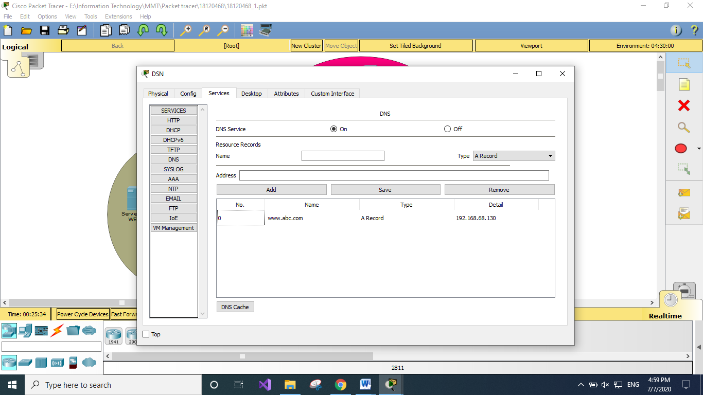

Ảnh: Cấu hình DNS server phân giải tên miền abc.com

### Câu 2:

* Theo như các yêu cầu của đề bài.

+ Tất cả các máy tính trong công ty đều có thể liên lạc với nhau, mỗi phòng dùng 1 đường mạng riêng

+ Kết nối giữa các tầng sao cho thuận tiện, dễ quản lý.

* Mô hình phù hợp nhất cho những yêu cầu trên :

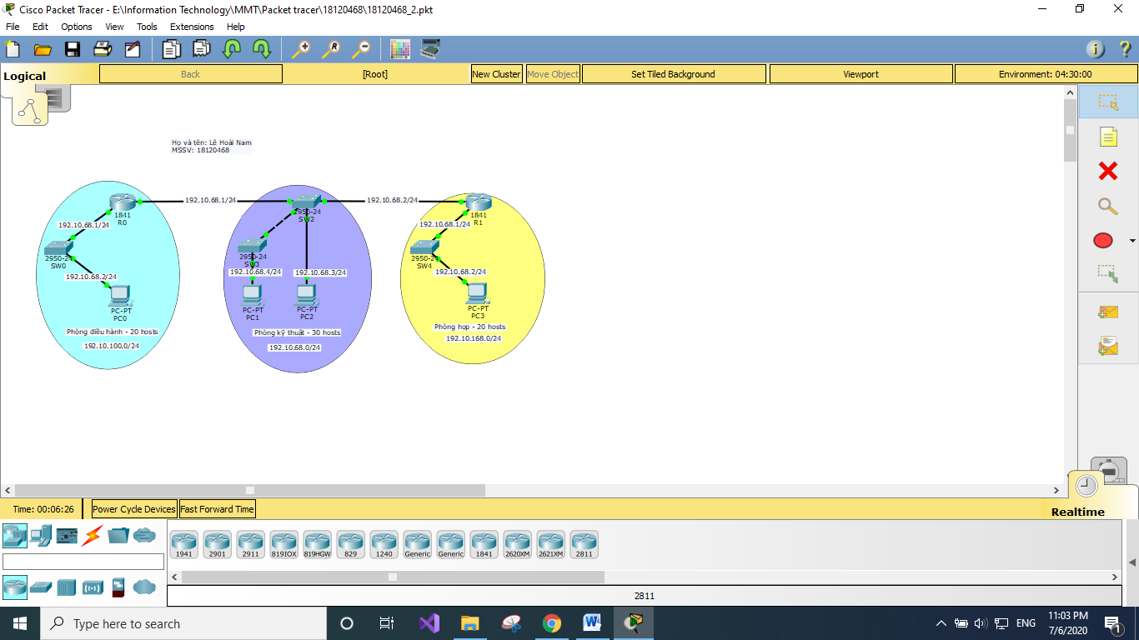

Ảnh: Mô hình mạng

* Cấu hình bảng định tuyến tĩnh:

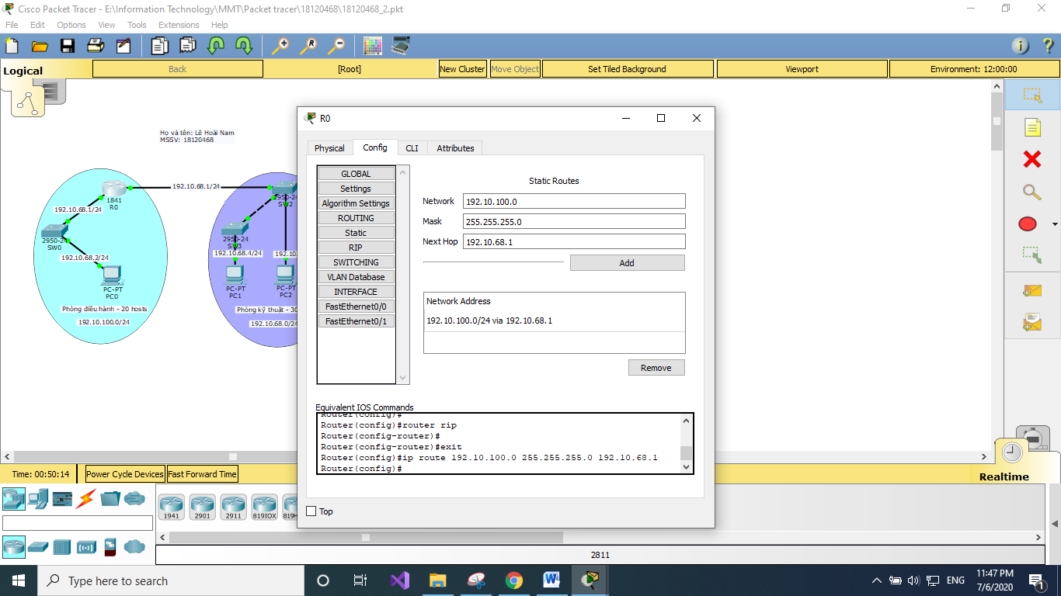

Ảnh: Cấu hình router R0

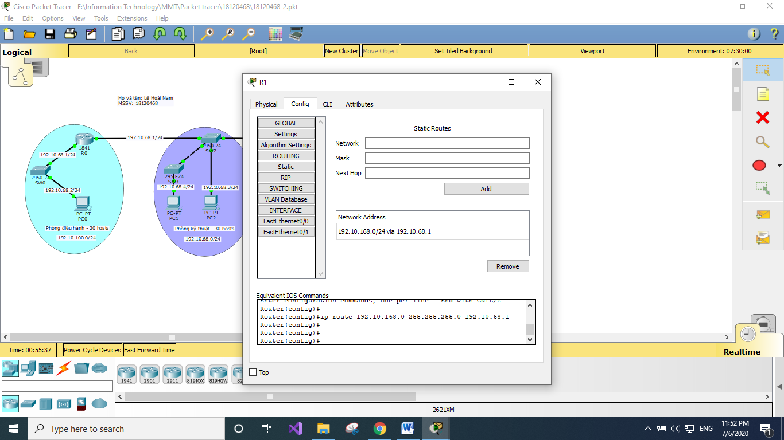

Ảnh: Cấu hình router R1

# Mức độ hoàn thành

### Câu 1:

* Phần chưa làm được

+ Chưa thể hiện ra các thông báo chào mừng đến với công ty khi người dùng truy cập tên miền [www.abc.com](http://www.abc.com)

+ Cấu hình và thiết lập các tham số cần thiết để cho phép người dùng ở PC1 và PC2 truy cập vào web server này thông qua domain name.

* Mức độ hoàn thành 70%

### Câu 2:

Mức độ hoàn thành: 100%